中國文化大學教育部高教深耕計畫計畫成果紀錄表

子計畫 | USR Hub 陶瓷產業人才培力計畫
具體作法 | 陶瓷推廣
主題 | 親子陶瓷推廣工作坊
內容  （活動內容簡述/執行成效） | 主辦單位：化工與材料工程學系  活動日期：111年11月12日09:00~12:00  活動地點：桃源國小 105教室  主 講 者：李佳靜  參與人數： 23 人（教師 1 人、學生 11 人、行政人員 人、校外 11人）  內 容：  透過捏出一棟房子讓學生學習使用工具以及坯體接合的方式，先將陶土用擀麵棍攤平後，使用長條物壓出井字，再將右上、右下、左下、左上使用針棒劃開分離，再將多餘的部分去除，再把上下左右的方格往上折，在使用泥漿接合，就完成房子的主結構了，接著使用多餘的部分去組合成房子的屋頂。  執行成效：  用捏出一棟房子的方式，讓學生們學習使用陶土工具，學習坯體跟坯體之間接合的方式，使作品可以送進窯爐進行燒結，也讓學生了解捏陶跟捏黏土的差別。
活動照片  (檔案大小以不超過2M為限) | 活動照片電子檔名稱  (請用英數檔名) | 活動照片內容說明(每張20字內)
 | 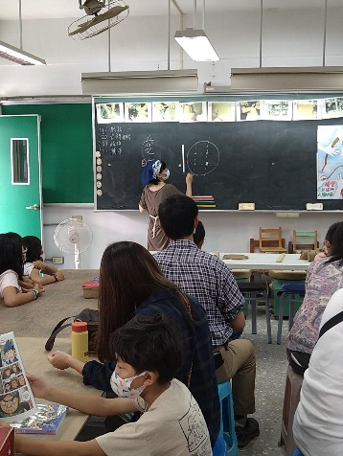 | 實作前的講解
 | 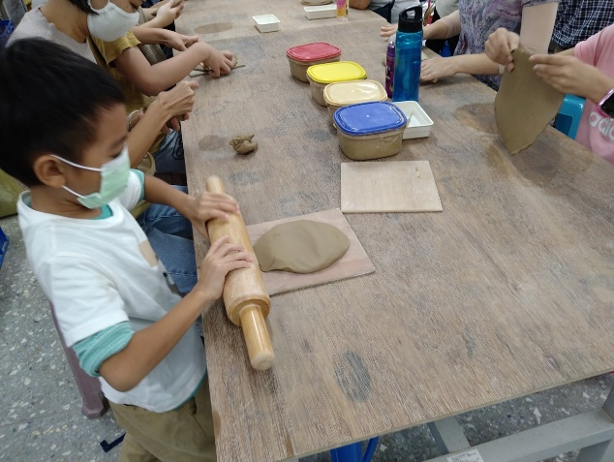 | 學生用擀麵棍將陶土桿平
 | 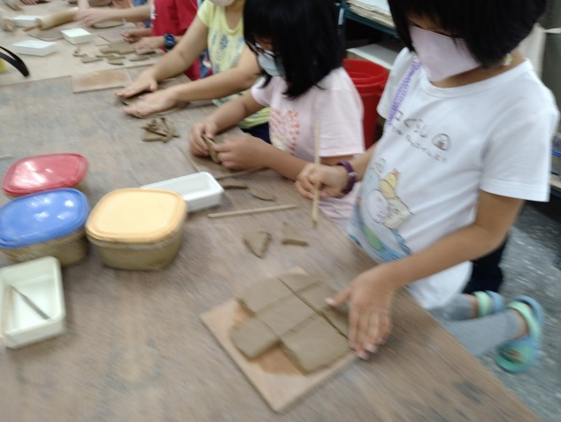 | 用工具將多餘的部分去除
 | 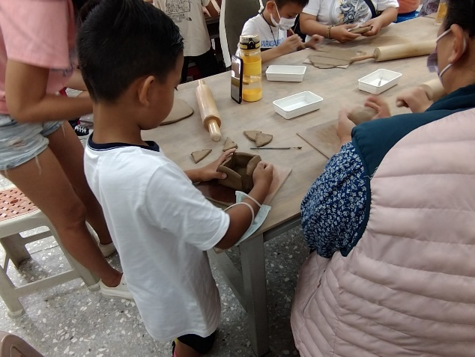 | 將房子的牆壁黏接在一起
 | 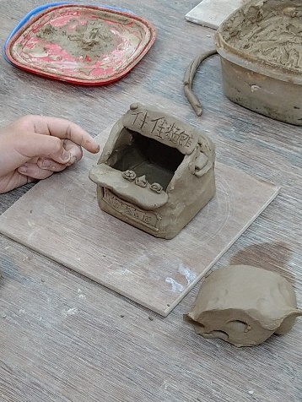 | 完成後的成品之一

